ΑΣΚΗΣΕΙΣ ΣΤΙΣ ΚΙΝΗΣΕΙΣ Β΄ΓΥΜΝΑΣΙΟΥ

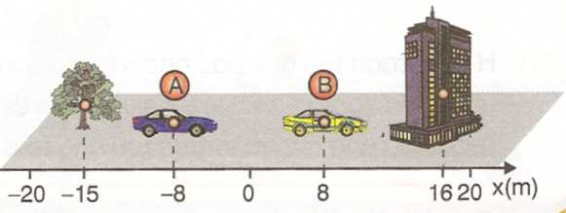
1. Να βρείτε τη θέση του αυτοκινήτου Α,
θεωρώντας ως σημείο αναφοράς:
α) το 0,
β) το κτίριο,
γ) το αυτοκίνητο Β,
δ) το δέντρο.

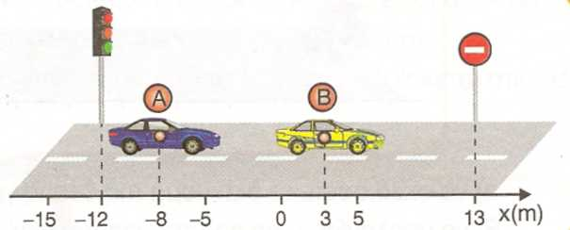
2. Να βρείτε τη θέση του αυτοκινήτου Β, θεωρώντας ως σημείο αναφοράς:
α) το 0,
β) το φανάρι,
γ) το αυτοκίνητο Α,
δ) το σήμα της τροχαίας.
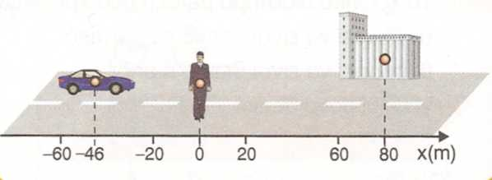

3. Α. Να βρείτε τη θέση του ανθρώπου και να σχεδιάσετε το αντίστοιχο διάνυσμα θέσης, θεωρώντας ως σημείο αναφοράς: α₁) το σημείο 0, α₂) το εργοστάσιο.

Β. Να βρείτε τη θέση του αυτοκινήτου και να σχεδιάσετε το αντίστοιχο διάνυσμα θέσης, θεωρώντας ως σημείο αναφοράς: β₁) τον άνθρωπο, β₂) το εργοστάσιο.

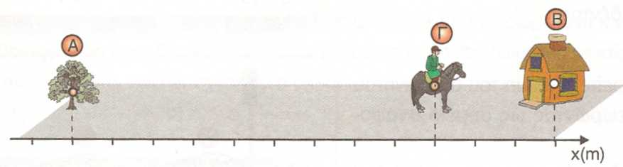
4. Η απόσταση του δέντρου από το σπίτι είναι d = 160m.Ένας ιππέας, πλησιάζοντας στο σπίτι, κάποια χρονική στιγμή βρίσκεται στη θέση Γ, όπου η απόσταση του από το δένδρο είναι τριπλάσια από την απόσταση του από το σπίτι, θεωρώντας ως σημείο αναφοράς το σπίτι: το σπίτι:
α) να σχεδιάσετε το διάνυσμα της θέσης για τον ιππέα,
β) να υπολογίσετε τις αποστάσεις του ιππέα από το σπίτι και από το δένδρο,
γ) να βρείτε τη θέση του ιππέα.

5. Ένας άνθρωπος τη χρονική στιγμή t₁ βρίσκεται στη θέση χ₁ = -27m, ενώ τη χρονική στιγμή t₂ βρίσκεται στη θέση χ₂ = +290dm. Να βρείτε τη μετατόπιση του ανθρώπου στο χρονικό διάστημα Δt = t₂-t₁

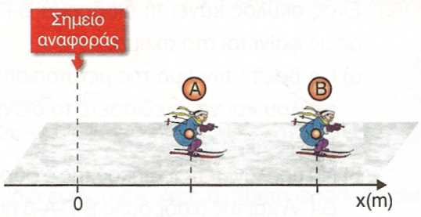
6. Ένας σκιέρ μετακινείται από τη θέση Α στη θέση Β. Εάν η μετατόπιση του σκιέρ μεταξύ των θέσεων Α και Β είναι Δχ = +15m και ισχύει η σχέση χ_{Β} = 2χ_{Α}, να βρείτε τις θέσεις χ_{Α}, χ_{Β} και να σχεδιάσετε τα αντίστοιχα διανύσματα θέσης.

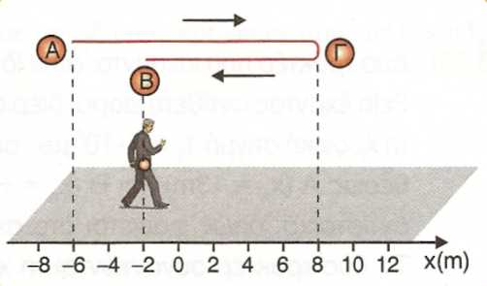
7. Ένας άνθρωπος κάνει τη διαδρομή Α-Γ-Β, όπως φαίνεται στο σχήμα.
α) Να βρείτε την τιμή της μετατόπισης του ανθρώπου και να σχεδιάσετε το διάνυσμα της.
β) Να υπολογίσετε το μήκος της διαδρομής που διάνυσε ο άνθρωπος.

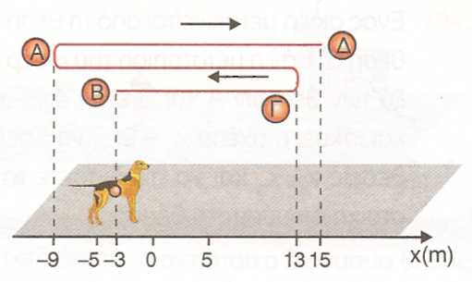
8. Ένας σκύλος κάνει τη διαδρομή Β-Γ-Α-Δ,
όπως φαίνεται στο σχήμα.
α) Να βρείτε την τιμή της μετατόπισης του σκύλου και να σχεδιάσετε το διάνυσμα της.
β) Να υπολογίσετε το μήκος της διαδρομής Β-Γ-Α και της διαδρομής Β-Γ-Α-Δ που διάνυσε ο σκύλος.

Θέση χ₁ | Θέση χ₂ | Μετατόπιση Δχ
-20cm | -3,2m
 | 59dm | +4.090cm
-3.300mm |  | +10m
9. Ένας μοτοσικλετιστής κινείται επάνω στην ευθεία χ'χ. Να συμπληρωθούν τα κενά του παρακάτω πίνακα.

β) Ένα αυτοκίνητο τη χρονική στιγμή t₁ = 5.000ms διέρχεται από τη θέση Α, τη χρονική στιγμή t₂ = 0,5min διέρχεται από τη θέση Β και τη χρονική στιγμή t₃ = 42s διέρχεται από τη θέση Γ.
Να υπολογίσετε το χρονικό διάστημα μεταξύ των χρονικών στιγμών:
i) t₁ και t₂ ii) t₁ και t₃ iii) t₂ και t₃

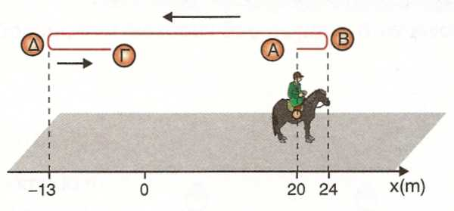
10. Ένας ιππέας κινείται ευθύγραμμα κάνοντας τη διαδρομή Α-Β-Γ-Δ-Γ, όπως φαίνεται στο σχήμα. Το μήκος της διαδρομής είναι s = 50m.
α) Να βρείτε τη θέση Γ ως προς σημείο αναφοράς το σημείο χ₀ = 0m.
β) Να υπολογίσετε τη μετατόπιση του ιππέα για τις διαδρομές Α-Β, Α-Β-Γ και Α-Β-Γ-Δ και να σχεδιάσετε τα αντίστοιχα διανύσματα.

12. Ένας ποδηλάτης Α διανύει σε ορισμένο χρονικό διάστημα τριπλάσια απόσταση από έναν ποδηλάτη Β. Οι κινήσεις των δύο ποδηλατών είναι ευθύγραμμες. Οι μέσες ταχύτητες υ_{Α} και υ_{Β} των ποδηλατών Α και Β αντίστοιχα συνδέονται με τη σχέση :
α. u_{α}/u_{β} =1/3 β. u_{α}/u_{β} =3 γ. u_{α}/u_{β} =2

13. Ένας λαγός κινείται ευθύγραμμα και διανύει απόσταση 35km σε χρονικό διάστημα 30min. Να υπολογίσετε τη μέση ταχύτητα του λαγού σε : α. km/h β. m/s

t(sec) | u (m/s) | X(m)
2 |  | 8
4
 |  | 28
14. Ένα κινητό εκτελεί ευθύγραμμη ομαλή κίνηση. Να συμπληρώσετε τον παρακάτω πίνακα:

15. Οι κινήσεις δύο σπρίντερ (1) και (2) απεικονίζονται στο διάγραμμα θέσης - χρόνου με τις ευθείες (1) και (2) αντίστοιχα. Τερματίζει πρώτος ο σπρίντερ:
α) (1) β) (2)

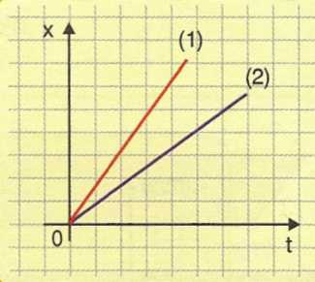
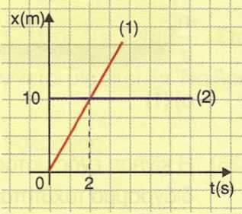

15 άσκηση 16 άσκηση

16. Οι κινήσεις δύο κινητών (1) και (2) απεικονίζονται στο διάγραμμα θέσης - χρόνου με τις ευθείες (1) και (2) αντίστοιχα. Ποια πρόταση είναι σωστή;
α) Το κινητό (2) κινείται με σταθερή ταχύτητα μέτρου υ = 5m/s
β) Το κινητό (1) συναντάει το κινητό (2) τη χρονική στιγμή t = 2s.

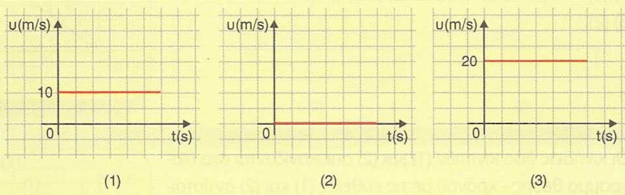
17. Η κίνηση ενός ποδηλάτη απεικονίζεται στο διπλανό διάγραμμα θέσης - χρόνου. Το αντίστοιχο διάγραμμα ταχύτητας - χρόνου για τον ποδηλάτη είναι το:

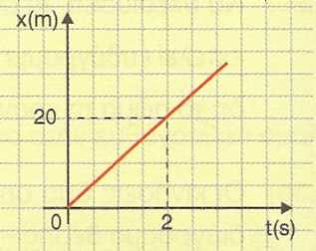

18. Η κίνηση ενός μοτοσικλετιστή απεικονίζεται στο διπλανό διάγραμμα ταχύτητας - χρόνου. Γνωρίζουμε ότι τη χρονική στιγμή t, = 1s ισχύει χ₁=0 m. Το αντίστοιχο διάγραμμα θέσης - χρόνου για τον μοτοσικλετιστή είναι το:
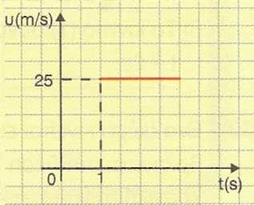

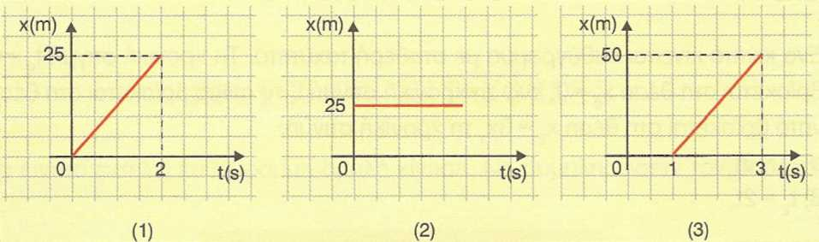
α)(1) β) (2) γ) (3)

19. Στον αέρα η ταχύτητα διάδοσης του ήχου είναι υ₁=330m/s, ενώ η ταχύτητα διάδοσης του φωτός είναι υ₂=3·10⁸ m/s. Σε πόσο χρόνο ο ήχος και η λάμψη ενός κεραυνού φτάνουν σε απόσταση s = 30.000m.
20. Το φως χρειάζεται χρόνο t₁=8,3min περίπου για να φτάσει από τον Ήλιο στη Γη και χρόνο t₂ =1 s για να διανύσει την απόσταση Γης - Σελήνης. Η ταχύτητα του φωτός στον αέρα είναι υ = 3 · 10⁸ m/s . Να βρείτε την απόσταση της Γης:
α) από τον Ήλιο, β) από τη Σελήνη.

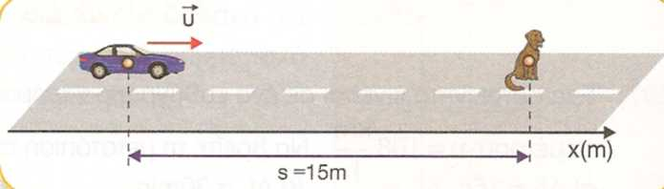
21. Ένα αυτοκίνητο κινείται ευθύγραμμα με σταθερή ταχύτητα μέτρου u=54 km/h ξαφνικά, ο οδηγός του αυτοκινήτου βλέπει ένα σκύλο στο δρόμο του σε απόσταση s = 15m. Ο χρόνος από τη στιγμή που ο οδηγός είδε τον σκύλο μέχρι να πατήσει φρένο είναι Δt = 0,8s.
Να βρείτε πόσο απέχει το αυτοκίνητο από τον σκύλο τη στιγμή που ο οδηγός πατάει φρένο.

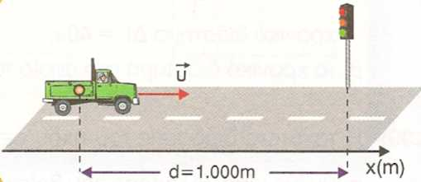
22. Ένα φορτηγό κινείται ευθύγραμμα με σταθερή ταχύτητα μέτρου υ=81 km/h Τη χρονική στιγμή t₀=0 s το φορτηγό απέχει από ένα φανάρι απόσταση d=1.000m.
Να βρείτε: α) πόσο απέχει το φορτηγό από το φανάρι τη χρονική στιγμή t₁=30 s,
β) ποια χρονική στιγμή το φορτηγό απέχει από το φανάρι απόσταση d = 100m.

23. Μία πέστροφα κινούμενη ευθύγραμμα με σταθερή ταχύτητα μέσα στο νερό διανύει απόσταση s = 25m σε χρόνο Δt = 2,5s.
α) Να υπολογίσετε την ταχύτητα της πέστροφας,
β) Να κατασκευάσετε το διάγραμμα της ταχύτητας της πέστροφας σε συνάρτηση με τον χρόνο.

24. Η εξίσωση της κίνησης ενός τρακτέρ που κινείται ευθύγραμμα είναι χ = 15t (χ σε m, t σε s).
α) Να βρείτε την ταχύτητα του τρακτέρ.
β) Να κατασκευάσετε το διάγραμμα της θέσης του τρακτέρ σε συνάρτηση με τον χρόνο
μέχρι τη χρονική στιγμή t = 5s.
γ) Να κατασκευάσετε το διάγραμμα της ταχύτητας του τρακτέρ σε συνάρτηση με τον χρόνο.
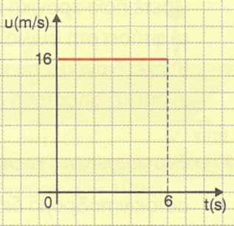

25. Στην εικόνα φαίνεται το διάγραμμα της ταχύτητας σε συνάρτηση με τον χρόνο ενός εμπορικού τρένου που κινείται ευθύγραμμα. Τη χρονική στιγμή t₀=0 s το εμπορικό τρένο βρίσκεται στη θέση χ₀=0 m.
α) Να αναφέρετε το είδος της κίνησης του τρένου,
β) Να κατασκευάσετε το διάγραμμα της θέσης του τρένου σε συνάρτηση με τον χρόνο μέχρι τη χρονική στιγμή t₁ = 6s.

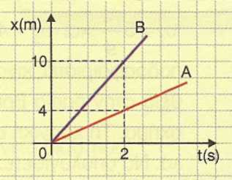
26. Στη διπλανή εικόνα φαίνεται το διάγραμμα θέσης - χρόνου δύο κινητών.
α) Να βρείτε τα μέτρα των ταχυτήτων των δύο κινητών,
β) Να παραστήσετε σε κοινό διάγραμμα τις ταχύτητες των δύο κινητών σε συνάρτηση με τον χρόνο,
γ) Να βρείτε ποια χρονική στιγμή τα δύο κινητά θα απέχουν μεταξύ τους d = 21 m.
δ) Να βρείτε τη μετατόπιση των δύο κινητών στη διάρκεια του τρίτου δευτερόλεπτου της κίνησης τους.
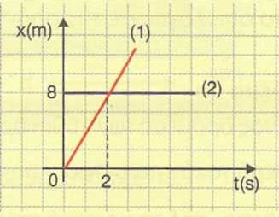

27. Η κίνηση δύο ποδηλάτων (1) και (2) απεικονίζεται στο διάγραμμα θέσης - χρόνου με τις ευθείες (1) και (2) αντίστοιχα. Ποια πρόταση είναι σωστή;

α) Το ποδήλατο (1) κινείται με σταθερή ταχύτητα μέτρου υ = 8m/s.
β) Τη χρονική στιγμή t = 1s το ποδήλατο (1) απέχει από το ποδήλατο (2) απόσταση d = 4m. Να αιτιολογήσετε την απάντηση σας.
t(s) | u(m/s) | Δχ(m)
3 |  | 54
7
 |  | 198
28. Ένας σκύλος κινείται ευθύγραμμα ομαλά. Να
συμπληρώσετε τον παρακάτω πίνακα:

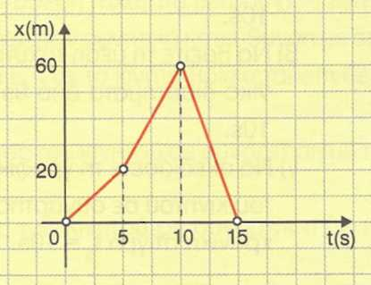
29. Ένα ηλεκτροκίνητο αυτοκινητάκι κινείται κατά μήκος μίας ευθείας γραμμής. Στο σχήμα παριστάνεται η θέση του αυτοκινήτου σε συνάρτηση με τον χρόνο,
α) Να περιγράψετε την κίνηση του αυτοκινήτου μέχρι τη χρονική στιγμή t₃ = 15s.
β) Να υπολογίσετε την ταχύτητα του αυτοκινήτου στα χρονικά διαστήματα Δt₁ (t₀ = 0s έως t₁ = 5s), Δt₂ (t₁ = 5s έως t₂ = 10s) και Δt₃ (t₂ = 10s έως t₃ = 15s)
γ) Να σχεδιάσετε τη γραφική παράσταση της ταχύτητας του αυτοκινήτου σε συνάρτηση με τον χρόνο μέχρι τη χρονική στιγμή t₃ = 15s.

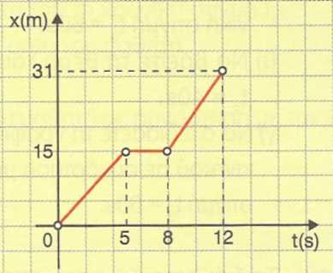
30. Ένας άνθρωπος κινείται κατά μήκος μίας ευθείας γραμμής. Στο σχήμα παριστάνεται η θέση του ανθρώπου σε συνάρτηση με τον χρόνο,

α) Να περιγράψετε την κίνηση του ανθρώπου μέχρι τη χρονική στιγμή t₃ = 12s.
β) Να σχεδιάσετε τη γραφική παράσταση της ταχύτητας του ανθρώπου σε συνάρτηση με τον χρόνο μέχρι τη χρονική στιγμή t₃ = 12s.
γ) Να βρείτε ποια χρονική στιγμή ο άνθρωπος βρίσκεται στη θέση χ = +12m.

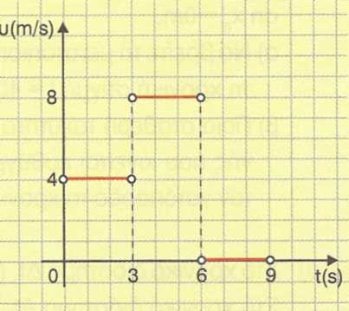

31. Η γραφική παράσταση της ταχύτητας ενός σώματος που εκτελεί ευθύγραμμη κίνηση σε συνάρτηση με τον χρόνο δίνεται από το διάγραμμα της εικόνας. Το σώμα τη χρονική στιγμή t₀=0 s βρίσκεται στη θέση χ₀=0 m.
α) Να περιγράψετε την κίνηση του σώματος μέχρι τη χρονική στιγμή t₃ = 9s.
β) Να βρείτε τη μετατόπιση του σώματος μέχρι τη χρονική στιγμή t₂ = 6s.
γ) Να σχεδιάσετε τη γραφική παράσταση της θέσης του σώματος σε συνάρτηση με τον χρόνο μέχρι τη χρονική στιγμή t₃ = 9s.

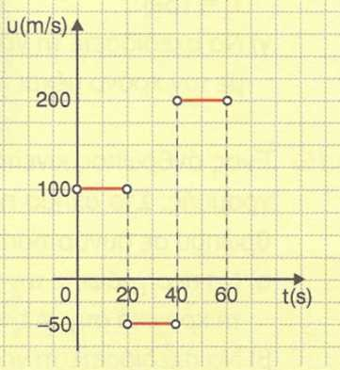
32. Η ταχύτητα ενός κινητού που κινείται ευθύγραμμα μεταβάλλεται σε συνάρτηση με τον χρόνο, όπως φαίνεται στο διάγραμμα της εικόνας. Το κινητό τη χρονική στιγμή t₀=0 s βρίσκεται στη θέση χ₀ = 0 m. α) Να περιγράψετε την κίνηση του κινητού μέχρι τη χρονική στιγμή t₃=60 s.
β) Να βρείτε τη θέση του κινητού τη χρονική στιγμή t₁=0 s.
γ) Να σχεδιάσετε τη γραφική παράσταση της θέσης του κινητού σε συνάρτηση με τον χρόνο μέχρι τη χρονική στιγμή t₃=60 s.

